1.电势能和电势

知识点一 静电力做功的特点
1.如图所示，在电场强度为E的匀强电场中有相距为L的A、B两点，连线AB与电场线的夹角为θ，将一电荷量为q的正电荷从A点分别沿不同的路径（曲线ADB、直线AB、折线ACB）移到B点，静电力做的功（ ）
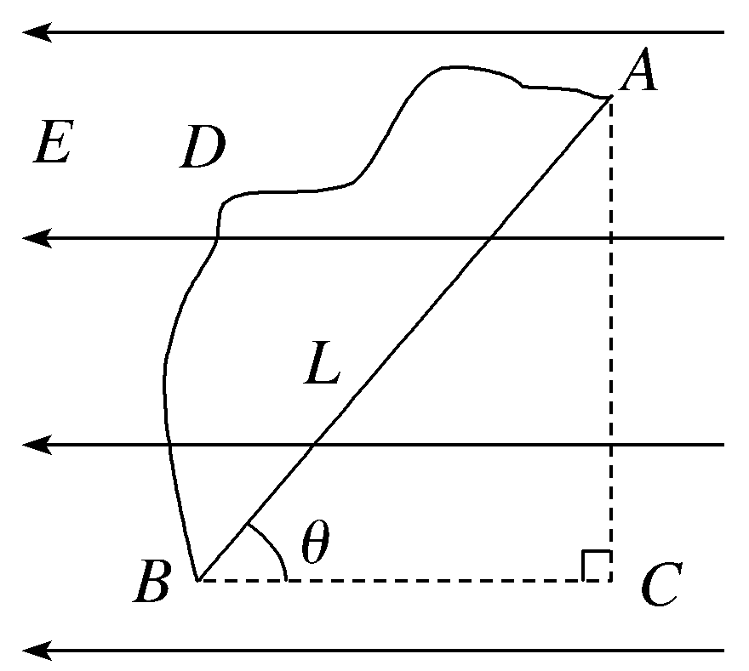
A.沿曲线ADB时最大
B.沿直线AB时最大
C.沿折线ACB时最大
D.无论哪条路径都相同
2.（2025·江苏盐城期末）如图所示，一带正电的点电荷在匀强电场中，从a→b→c→d→a运动，在这个过程中，静电力做负功的过程是（ ）
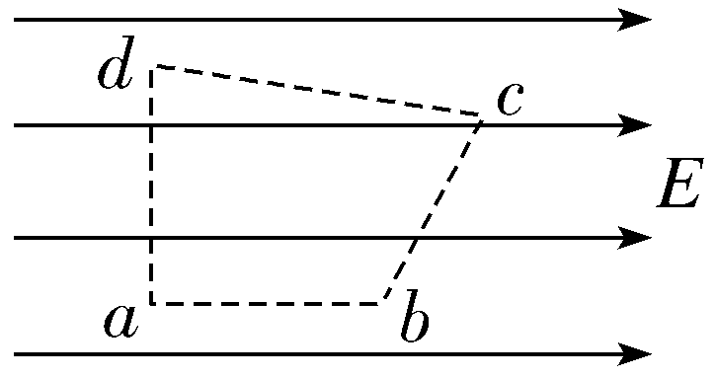
A.a→b B.b→c
C.c→d D.d→a
知识点二 电势能
3.把负点电荷沿电场线方向由a点移至c点的过程中，关于静电力对电荷所做的功和电荷电势能的变化，下列说法正确的是（ ）
A.静电力做正功，电势能增加
B.静电力做正功，电势能减少
C.静电力做负功，电势能增加
D.静电力做负功，电势能减少
4.〔多选〕（2025·广东广州期中）如图是某种静电矿料分选器的原理示意图，带电矿粉经漏斗落入水平匀强电场后，分落在收集板中央的两侧，对矿粉分离的过程，下列表述正确的有（ ）
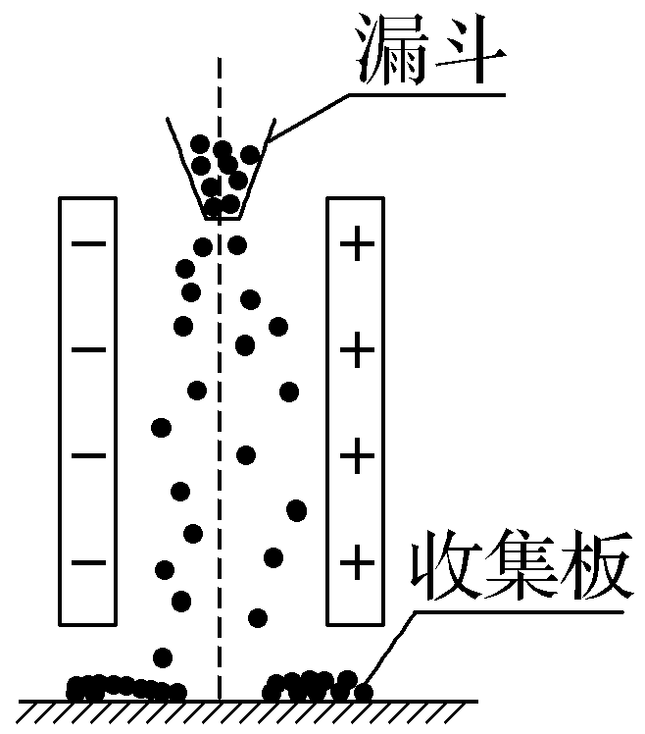
A.带正电的矿粉落在右侧
B.静电力对矿粉做正功
C.带负电的矿粉电势能增加
D.带正电的矿粉电势能减少
知识点三 电势
5.（2025·江苏徐州期末）某电场区域的电场线分布如图，在电场中有A、B、C、D四个点，四点的电场强度分别为E_{A}、E_{B}、E_{C}、E_{D}，四点的电势分别为φ_{A}、φ_{B}、φ_{C}、φ_{D}，下面说法正确的是（ ）
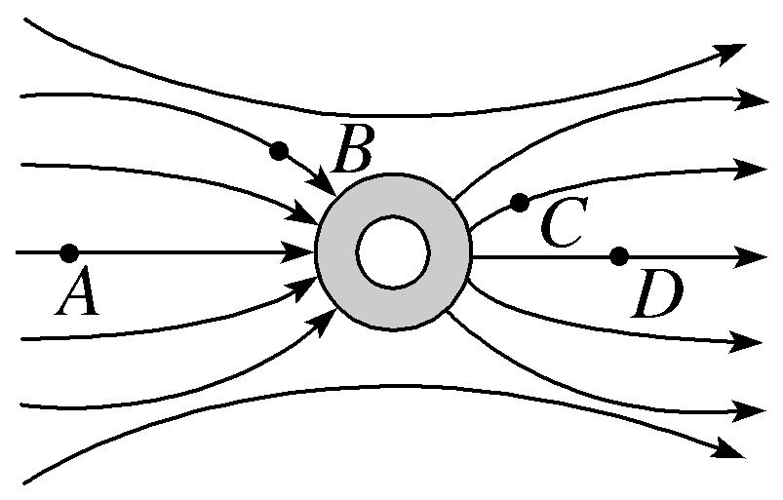
A.E_{C}＞E_{D} B.E_{A}＞E_{B}
C.φ_{A}＜φ_{B} D.φ_{C}＜φ_{D}
6.（2025·浙江金华期中）如图所示的电场线，在电场中的两点A、B，下列说法正确的是（ ）
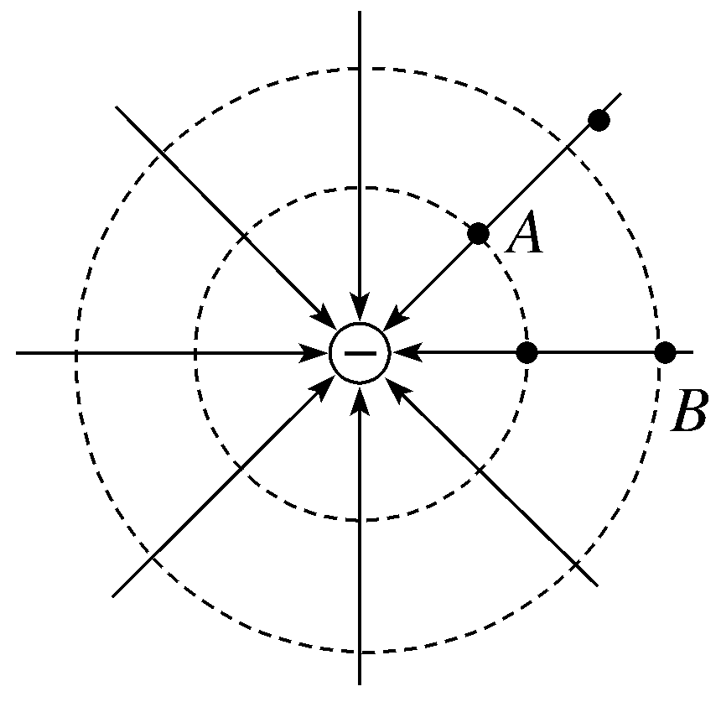
A.B点的电场强度比A点的大
B.B点电势比A点电势高
C.正点电荷从A点移到B点过程中机械能守恒
D.正点电荷从A点移到B点过程中电势能减小

7.如图为某种电子显微镜内电场线的分布图，一电子仅在静电力作用下沿直线从a点运动到c点，b为线段ac上的一点。下列说法正确的是（ ）
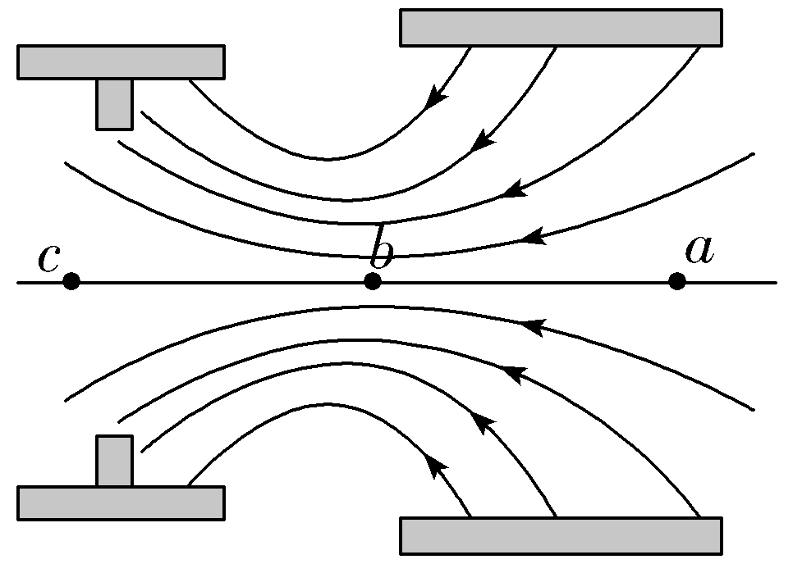
A.电场强度大小关系为：E_{a}＞E_{b}
B.电势高低关系为：φ_{a}＜φ_{b}
C.电子从a点运动到c点的过程中，其电势能逐渐变大
D.电子从a点运动到c点的过程中，其动能先变大后变小
8.（2024·浙江宁波联考）电子墨水是一种无光源显示技术，它利用电场调控带电颜料微粒的分布，使之在自然光的照射下呈现出不同颜色，透明面板下有一层胶囊，其中每个胶囊都是一个像素。如图甲、乙所示某一像素胶囊中有带正电的白色微粒和带负电的黑色微粒，当胶囊下方的电极极性由负变正时，微粒在胶囊内迁移（每个微粒电荷量保持不变），像素由黑色变成白色。下列说法正确的是（ ）
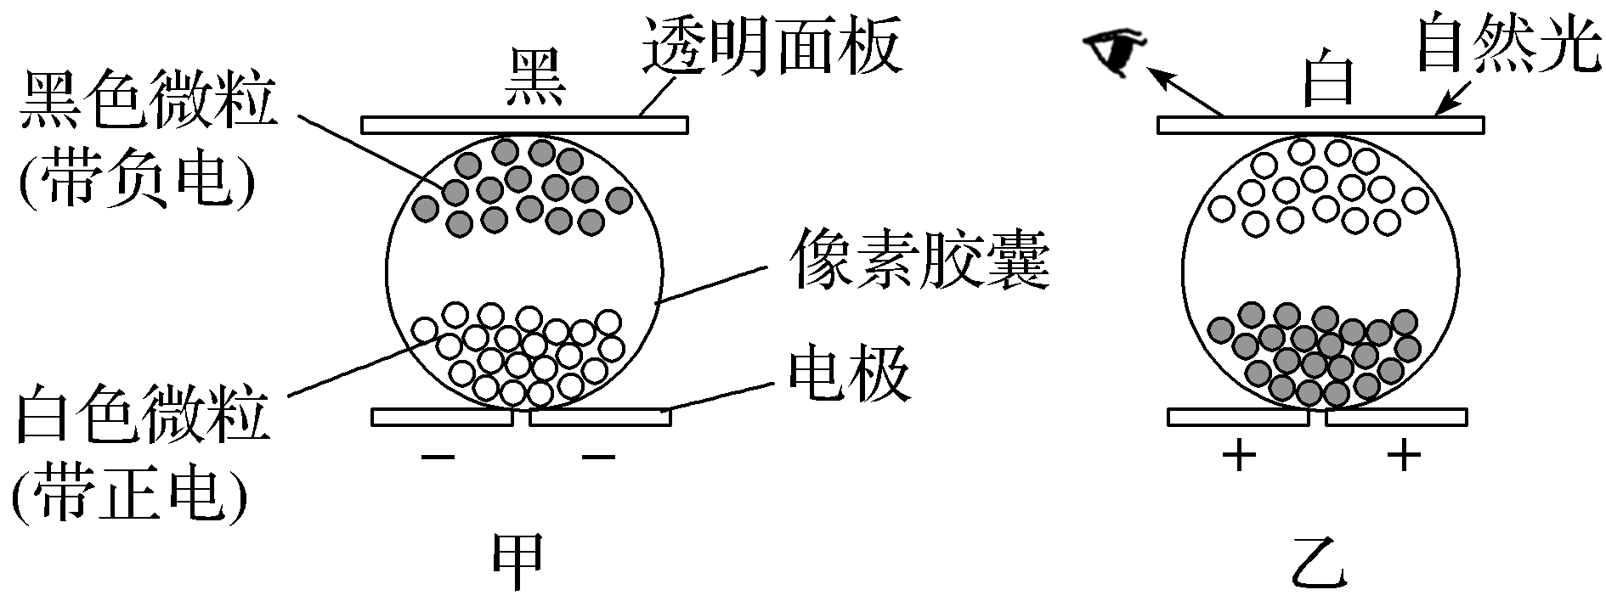
A.像素由黑变白的过程中，静电力对黑色微粒做正功，对白色微粒做负功
B.像素由黑变白的过程中，黑色微粒向下迁移，电势能增大
C.像素呈黑色时，黑色微粒所在区域的电势低于白色微粒所在区域的电势
D.无论人眼看见的透明面板是白色还是黑色，黑色微粒所在区域的电势高于白色微粒所在区域的电势
9.（2025·河南新乡期中）真空中有一正三角形ABC，如图所示，M、N分别为AB、AC的中点，在B、C两点分别固定等量异种点电荷，其中B点为固定负电荷，C点为固定正电荷。则（ ）
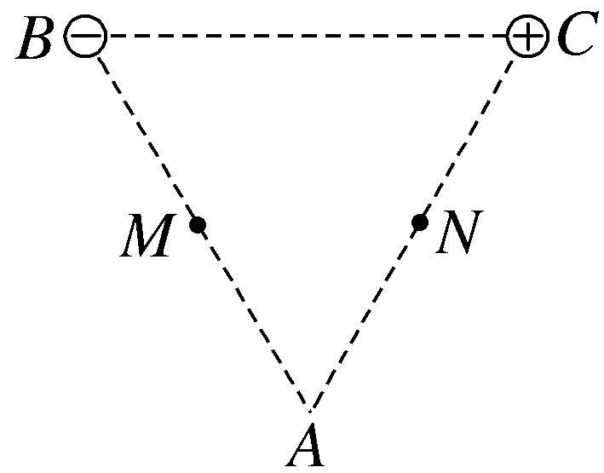
A.M点和N点电场强度相同
B.沿直线从A点到M点，电势逐渐升高
C.将电子沿直线从M点移动到A点，静电力一直做负功
D.将电子沿直线从N点移动到A点，电子的电势能逐渐增加
10.如图所示的匀强电场中，有A、B、C三点，AB＝5 cm，BC＝12 cm，其中AB沿电场方向，BC和电场方向成60°角。一个电荷量为q＝4×10^{－8} C的正电荷从A移到B，静电力做功为W₁＝1.2×10^{－7} J。求：
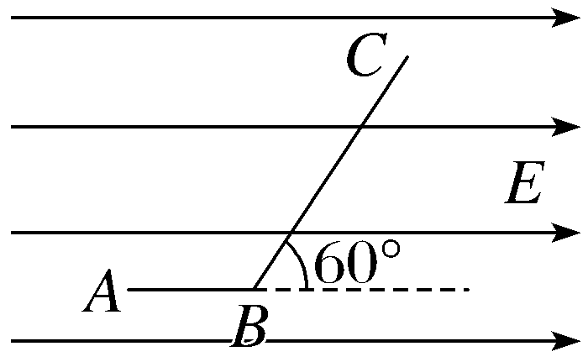
（1）若规定A点电势为零，该电荷在B点的电势能；
（2）匀强电场的电场强度E；
（3）该电荷从B到C，电荷的电势能变化量。
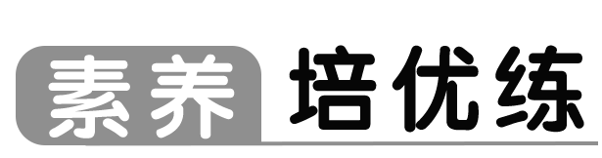
11.〔多选〕如图甲所示，A、B是一条电场线上的两点，若在某点释放一初速度为零的电子，电子仅受静电力作用，从A点运动到B点，其速度随时间变化的规律如图乙所示。则（ ）
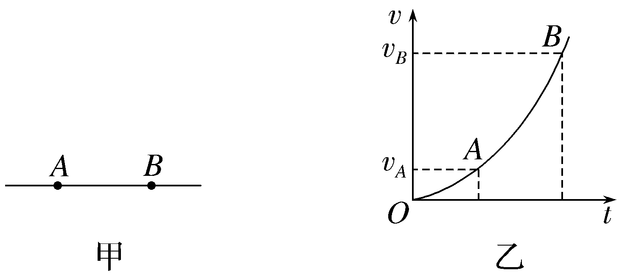
A.A、B两点的电势φ_{A}＜φ_{B}
B.A、B两点的电场强度E_{A}＝E_{B}
C.电子在A、B两点的电势能E_{pA}＜E_{pB}
D.电子在A、B两点受的静电力F_{A}＜F_{B}
12.（2025·浙江杭州期中）如图所示，真空中A、B两点分别固定电荷量均为＋Q的两个点电荷，O为A、B连线的中点，C为A、B连线中垂线上的一点，C点与A点的距离为r，AC与AB的夹角为θ，中垂线上距离A点为x的点的电势为φ＝2k$\frac{Q}{x}$（以无穷远处为零电势点）。一个质量为m的点电荷（其电荷量远小于Q），以某一速度经过C点，不计点电荷受到的重力，静电力常量为k。
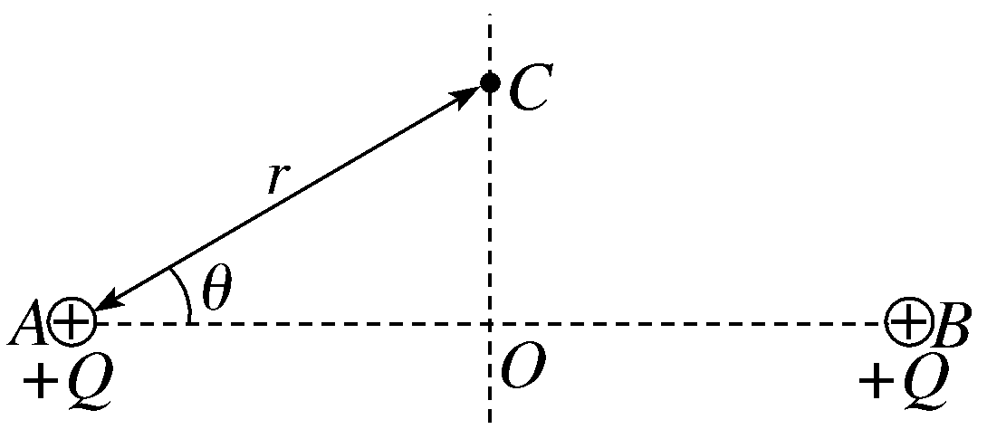
（1）求C点的电场强度；
（2）若经过C点的点电荷的电荷量为－q，要让此点电荷能够做过C点的匀速圆周运动，求其在C点的速度v的大小和方向；
（3）若经过C点的点电荷的电荷量为＋q，速度方向由C指向O，要让此点电荷能够到达O点，求其在C点的速度最小值v₀。

